Je m‘appelle: _______________________________ Date: ____ / _____ / 2019
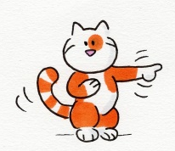 Notre travail autour de la BD: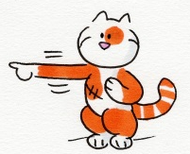
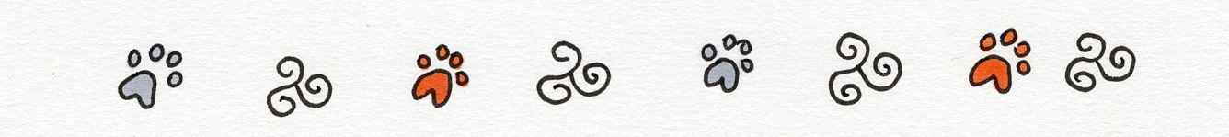
„Les aventures de Kazh:
Ma famille franco-allemande“

Aurélie Guetz 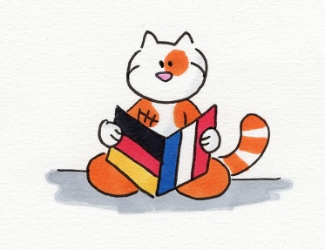 Editions Bernest

